Физкультурный досуг в младшей группе на тему "Коза с козлятами"
Цель: продолжать работу по укреплению здоровья детей.
Задачи: привлекать детей к посильному участию в коллективных и индивидуальных движениях. Упражнять в ходьбе и беге, в прыжках с места, перелезании через тоннель, в ходьбе по гимнастической доске , сохраняя равновесие.
Оборудование: маски : коза, козлята, волк; обручи, деревянная дорожка ,дуга- тоннель, корзинка с угощением.
Ход:
Воспитатель:- Сегодня мы с вами поиграем в сказку. Я буду мама - коза, а вы мои детки - козлятки. Мама - коза ушла по делам, а вы должны хорошо себя вести без нее.
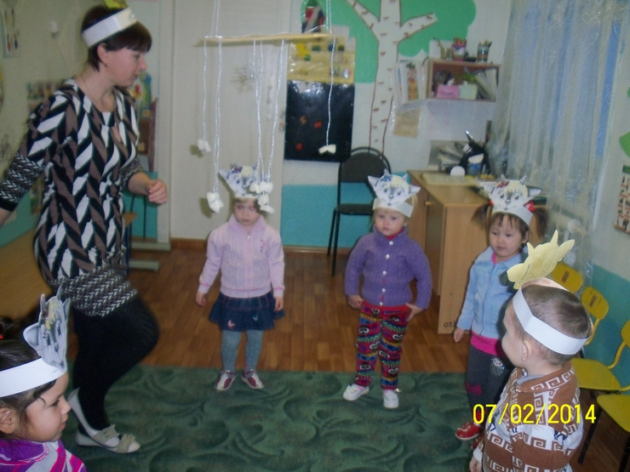
- Козлята смелые шагают,
Дружно ноги поднимают,
Копытцами топают.
Притворились лисой
И пошли за козой.
Шороха испугались,
Повернулись, побежали.
И опять они шагают,
дружно ноги поднимают.
Забодаю вас, ребятки,
Разбегайтесь - ка , козлятки!
А теперь выше ноги,
Зашагаем по дороге.
(Дети вместе с воспитателем выполняют движения со словами.)
-А какой самый страшный враг у козлят? (Волк)
- А чтобы волка не бояться,
Надо зарядкой заниматься.
О.Р.У.

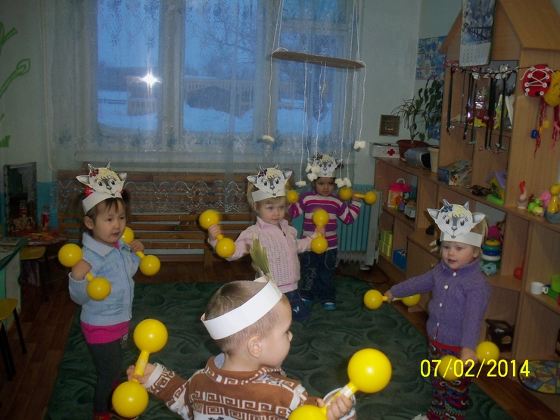
1." Козлята сильные". И. п.- стоя, ноги вместе, руки в стороны.1 - руки согнуть в локтях, 2- и. п.
2. "Козлята ловкие". И.п. - стоя, руки на поясе, ноги на ширине плеч.1- наклон туловища влево, 2- и.п., 3 - наклон вправо, 4- и.п.
3. "Козлята резвые". И.п. -то же. 1- присели, 2- и.п.
4."Козлята веселые". Прыжки произвольно.
О.В.Д.
Воспитатель: - Ну вот и сделали зарядку, стали сильными. Захотели козлята залезть в чужой огород, полакомиться капустой и свеклой.
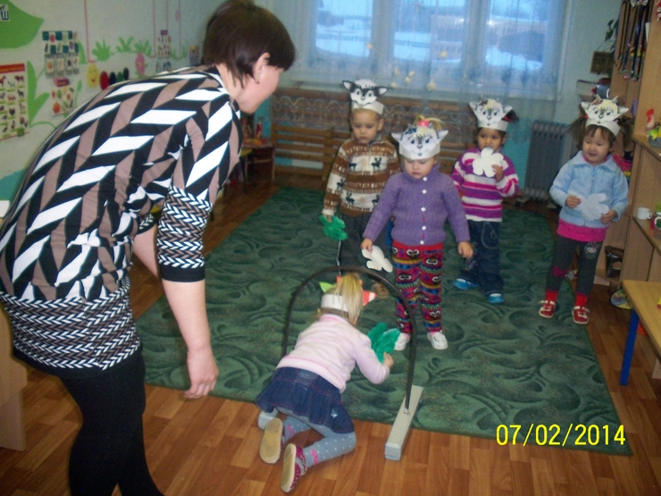

-Перелезли через дыру в заборе ( перелезание через дугу.)
- Вдруг перед ними большая лужа,
Перепрыгнуть ее нужно.
(прыжки из обруча в обруч)
-Осмелели козлята, прыгают, песенку поют:
-Нам не страшен серый волк,
Серый волк, серый волок.
Не боимся мы тебя
Глупый серый волк.
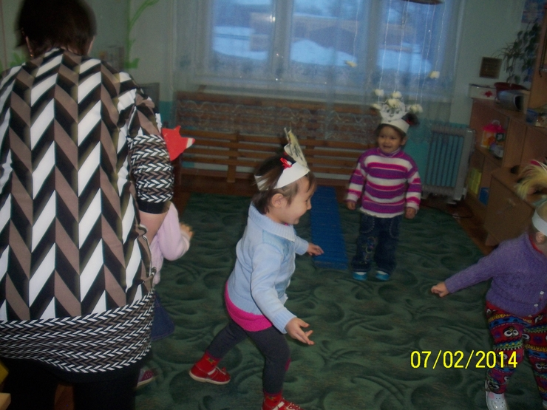
(Появляется с рычанием волк, козлята убегают. Игра повторяется еще раз.)
Приходит мама - коза.
- Как вы вели себя, козлятки?
-Волк к вам не приходил? Никого не утащил? Все целы? А я вам гостинцы принесла, угощайтесь.(Угощает детей конфетами)


